**2022-2023学年沧州市七年级（下）期末数学试卷**

**一、选择题（本题共16小题，共42分.1-10小题各3分；11-16小题各2分.在每个小题给出的四个选项中，只有一项是符合题目要求的）**

1．在过去10年里，我国国土绿化工程取得重大进展，新增森林面积超过22000000公顷．用科学记数法表示22000000是（　　）

A．22×106 B．2.2×106 C．22×107 D．2.2×107

2．已知是方程2*x*+*ky*＝6的解，则*k*等于（　　）

A．3 B．4 C．5 D．6

3．若*a*＜*b*，*c*＜0，则下列结论正确的是（　　）

A．﹣*a*＜﹣*b* B． $\frac{a}{c}＞\frac{b}{c}$ C．*a*+*c*＞*b*+*c* D．*ac*2＞*bc*2

4．如图，直线*a*，*b*被直线*c*所截，则下列说法中不正确的是（　　）

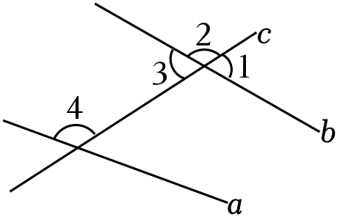

A．∠1与∠3是对顶角 B．∠3与∠4是同旁内角

C．∠3与∠4互补 D．∠2与∠4是同位角

5．下列计算正确的是（　　）

A．（*a*﹣*b*）2＝*a*2﹣*b*2 B．（*a*2）3•*a*5＝*a*10

C．*a*4÷*a*﹣2＝*a*6 D．2*a*2+*a*2＝3*a*4

6．用代入法解方程组 $\left\{\begin{matrix}3x−y=2 \\ 2x+3y=4\end{matrix}\right.$ 的简单方法是（　　）

A．消*x* B．消*y*

C．消*x*和*y*一样 D．无法确定

7．嘉嘉和淇淇到学校的直线距离分别是5km和3km，那么嘉嘉和淇淇的直线距离不可能是（　　）

A．1km B．3km C．6km D．8km

8．下列因式分解正确的是（　　）

A．2*x*3﹣2*x*＝2*x*（*x*2﹣1）

B．3*x*2+3*y*2＝3（*x*+*y*）2

C．*ab*2﹣9*a*3＝（*b*+3*a*）（*b*﹣3*a*）

D．4*a*2+4*a*+1＝（2*a*+1）2

9．如图，*AD*，*AE*，*AF*分别是△*ABC*的中线，角平分线和高，下列各式中错误的是（　　）

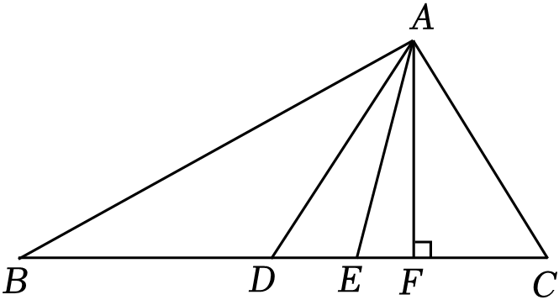

A．*S*△*ABC*＝2*S*△*ABD* B．∠*BAE $=\frac{1}{2}∠BAC$*

C．∠*B*+∠*BAF*＝90° D．*AE*＝*CE*

10．下列命题中，真命题的个数是（　　）

①平行于同一条直线的两条直线平行；

②过一点，有且只有一条直线与已知直线垂直；

③到直线*l*的距离等于5*cm*的点有且只有一个；

④三角形的一个外角大于任何一个内角；

⑤邻补角的角平分线互相垂直．

A．5 B．4 C．3 D．2

11．若关于*x*的不等式组 $\left\{\begin{matrix}x−1＞1 \\ m−x＜0\end{matrix}\right.$ 的解集是*x*＞2，则*m*的取值范围是（　　）

A．*m*＜2 B．*m*≤2 C．*m*＞2 D．*m*≥2

12．如图，*AB*∥*CD*，*GH*⊥*EF*于点*G*，∠1＝31°，则∠2的度数为（　　）

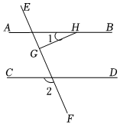

A．120° B．121° C．149° D．150°

13．某商场促销，小明将促销信息告诉了妈妈，现假设某一商品的定价为*x*元，小明妈妈根据信息列出了不等式0.8×（2*x*﹣150）＜1500，那么小明告诉妈妈的信息是（　　）

A．买两件等值的商品可减150元，再打八折，最后不超过1500元

B．买两件等值的商品可打八折，再减150元，最后不超过1500元

C．买两件等值的商品可减150元，再打八折，最后不到1500元

D．买两件等值的商品可打八折，再减150元，最后不到1500元

14．边长为*a*，*b*的长方形周长为12，面积为5，则*a*2*b*+*ab*2的值为（　　）

A．30 B．60 C．100 D．120

15．已知*m*为正整数，且二元一次方程组 $\left\{\begin{matrix}mx+2y=10 \\ 3x−2y=0\end{matrix}\right.$ 有整数解，则*m*的值为（　　）

A．1 B．2 C．3 D．7

16．如果*xn*＝*y*，那么我们规定（*x*，*y*）＝*n*．例如：因为32＝9，所以（3，9）＝2．记（4，12）＝*a*，（4，5）＝*b*，（4，60）＝*c*．则*a*、*b*和*c*的关系是 （　　）

A．*ab*＝*c* B．*ab*＝*c* C．*a*+*b*＝*c* D．无法确定

**二、填空题（本题共4小题，每小题3分，共12分）**

17．我市5月1日的气温*T*是23℃±3℃，用不等式表示我市5月1日的气温*T*的范围是 　 　．

18．下面是小东设计的“过直线外一点作这条直线的平行线”的尺规作图过程．

已知：直线*l*和直线外一点*P*；

求作：直线*m*，使得直线*m*经过点*P*且*l*∥*m*．

|  |
| --- |
| 作法：  （1）在直线*l*上任取一点*A*；  （2）连接*AP*并延长；  （3）以*A*为圆心，以任意长为半径画弧，分别交直线*l*和线段*AP*于点*B*，点*C*；  （4）以*P*为圆心，以*AC*为半径画弧，交线段*AP*于点*D*；  （5）以*D*为圆心，以*BC*为半径画弧，与上一圆弧交于点*E*；  （6）作直线*PE*，即为直线*m*．  所以，直线*m*即为所求． |

这样作图的依据是 　 　．

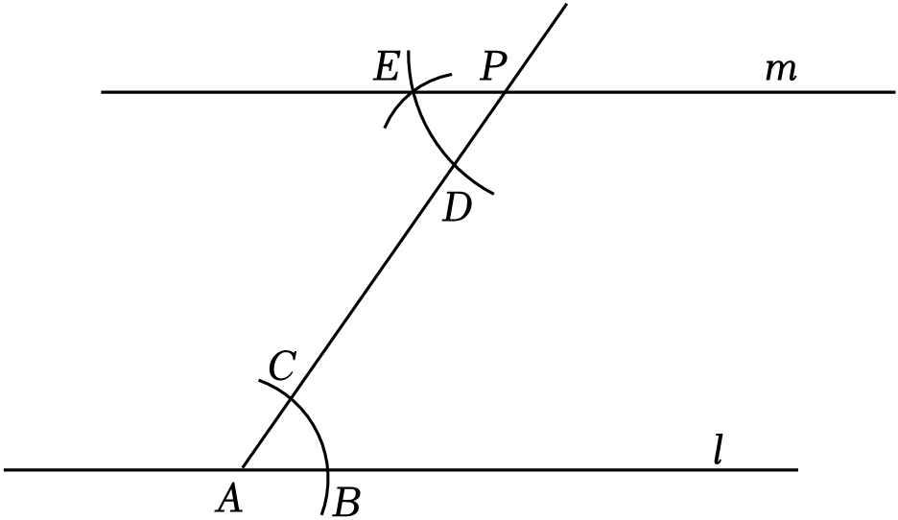

19．如图，在长为20*m*，宽为16*m*的长方形空地中，沿平行于长方形各边的方向修建三个相同的小长方形花圃，则每个小长方形花圃的面积是 　 　*m*2．

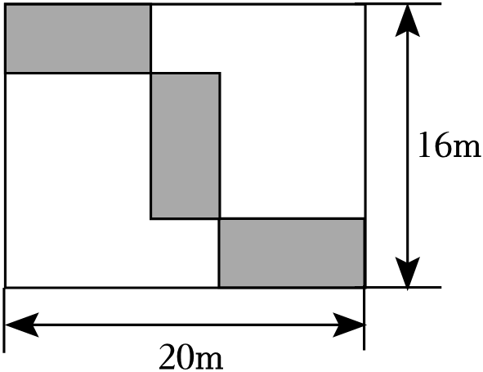

20．计算（*x*+*y*）（*x*﹣3*y*）﹣3*y*（*nx*﹣*y*）（*n*为常数）的值，把*x*，*y*的值代入计算时，粗心的小明把*y*的值看错了，其结果等于9，细心的小红把正确的*x*，*y*的值代入计算，结果恰好也是9，为了探个究竟，小红又把*y*的值随机地换成了2023，结果竟然还是9，根据以上情况，探究其中的奥妙，可以推断出*n*的值为 　 　．

**三、解答题（本题共6小题，共66分，解答应写出文字说明、证明过程或演算步骤）**

21．（10分）解不等式组 $\left\{\begin{matrix}x−3(x−2)≤4① \\ \frac{1+2x}{3}＞x−1②\end{matrix}\right.$．

请按下列步骤完成解答．

（1）解不等式①，得 　 　；

（2）解不等式②，得 　 　；

（3）在数轴上表示不等式①，②的解集；

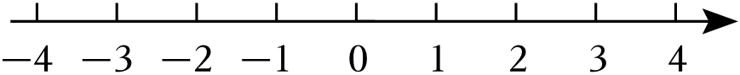

（4）原不等式组的解集是 　 　．

22．（11分）如图，这是一道例题的部分解答过程，其中*A*，*B*是两个关于*x*，*y*的二项式．

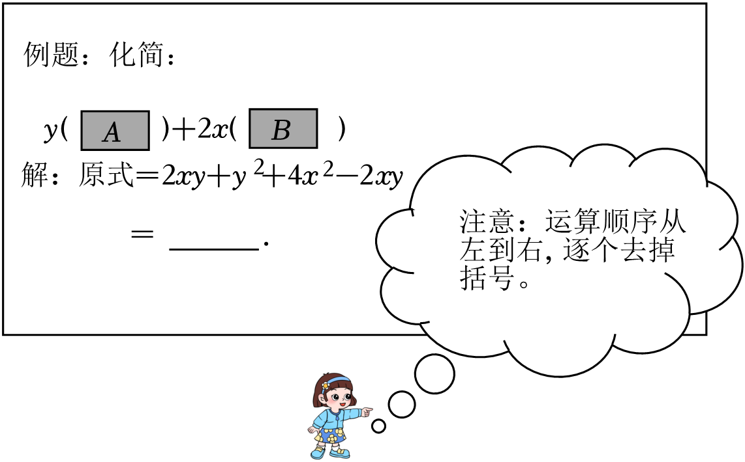

请仔细观察上面的例题及解答过程，完成下列问题：

（1）多项式*A*为 　 　，多项式*B*为 　 　，例题的计算结果为 　 　；

（2）计算：*A*•*B*+*A*2．

23．（11分）数学活动课上，小云和小辉在讨论老师出示的一道二元一次方程组的问题：

|  |
| --- |
| 已知关于*x*，*y*的二元一次方程组 $\left\{\begin{matrix}3x+4y=3① \\ x+2y=2−3m②\end{matrix}\right.$ 的解满足2*x*+3*y*＝1③，求*m*的值． |

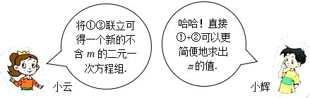

请结合他们的对话，解答下列问题：

（1）按照小云的方法，*x*的值为 　 　，*y*的值为 　 　．

（2）老师说小辉的方法体现了整体代入的思想，请按照小辉的思路求出*m*的值．

24．（11分）如图，*AD*是△*ABE*的角平分线，过点*B*作*BC*⊥*AB*交*AD*的延长线于点*C*，点*F*在*AB*上，连接*EF*交*AD*于点*G*．

（1）若2∠1+∠*EAB*＝180°，求证：*EF*∥*BC*；

（2）若∠*C*＝72°，∠*AEB*＝78°，求∠*CBE*的度数．

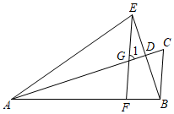

25．（11分）某班级为优秀小组购买奖品，计划购买同一品牌的钢笔和自动铅笔．到文教店查看定价后发现，若购买2支钢笔和5支自动铅笔共需75元；若购买3支钢笔和2支自动铅笔共需85元．

（1）求该品牌的钢笔、自动铅笔每支的定价；

（2）经协商，文教店给予该班级购买一支该品牌钢笔赠送一支自动铅笔的优惠．如果该班级需要自动铅笔的支数比钢笔的支数的2倍还多8支，且班级购买钢笔和自动铅笔的总费用不超过680元，那么该班级最多可购买多少支该品牌的钢笔？

26．（12分）如图1，直线*GH*与直线*l*1，*l*2分别交于*B*，*A*两点，点*C*在直线*l*2上，射线*AD*平分∠*BAC*交直线*l*1于点*E*，∠*GBE*＝2∠*BAE*．

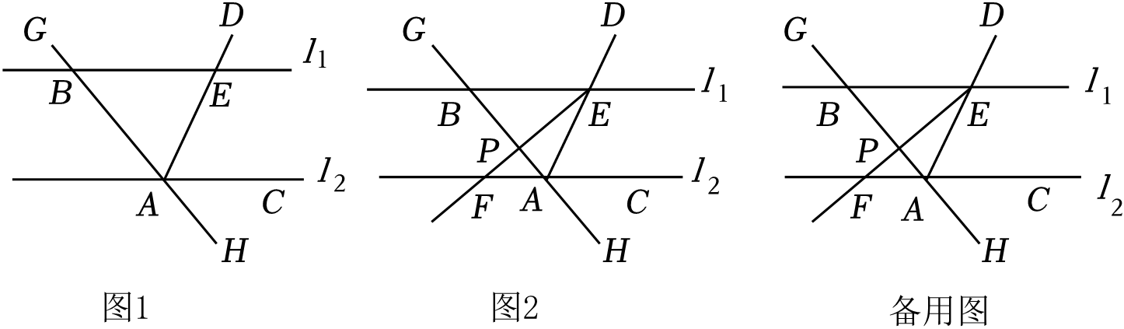

（1）请直接写出直线*l*1与*l*2的位置关系是 　 　；

（2）如图2，点*P*是线段*AB*上一点，射线*EP*交直线*l*2于点*F*，∠*GBE*＝130°．

①若∠*EFC*＝40°，请求出∠*FEA*的度数；

②点*N*在射线*AD*上，且满足∠*EBN*＝∠*EFC*，连接*BN*，请补全图形，探究∠*BNA*与∠*FEA*满足的等量关系，并证明．

**参考答案**

**一、选择题（本题共16小题，共42分.1-10小题各3分；11-16小题各2分，在每个小题给出的四个选项中，只有一项是符合题目要求的）**

|  |  |  |  |  |  |  |  |  |  |  |  |  |  |  |  |  |
| --- | --- | --- | --- | --- | --- | --- | --- | --- | --- | --- | --- | --- | --- | --- | --- | --- |
| 题号 | 1 | 2 | 3 | 4 | 5 | 6 | 7 | 8 | 9 | 10 | 11 | 12 | 13 | 14 | 15 | 16 |
| 答案 | D | D | B | C | C | B | A | D | D | D | B | B | C | A | B | C |

**二、填空题（本题共4小题，每小题3分，共12分）**

|  |  |  |  |  |
| --- | --- | --- | --- | --- |
| 题号 | 17 | 18 | 19 | 20 |
| 答案 | 20°*C*≤*T*≤26°*C* | 内错角相等，两直线平行 | 32 | $$−\frac{2}{3}$$ |

**三、解答题（本题共6小题，共66分，解答应写出文字说明、证明过程或演算步骤）**

21．解:（1）解不等式①，得 　*x*≥1　；

（2）解不等式②，得 　*x*＜4　；

（3）在数轴上表示不等式①，②的解集；

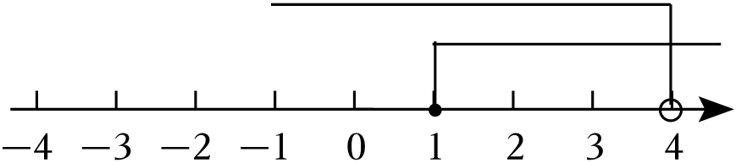

（4）原不等式组的解集是 　1≤*x*＜4　．

22．解：（1）*A*＝2*x*+*y*，*B*＝2*x*﹣*y*，

原式＝2*xy*+*y*2+4*x*2﹣2*xy*＝*y*2+4*x*2.

故答案为：2*x*+*y*；2*x*﹣*y*；*y*2+4*x*2．

（2）*A*•*B*+*A*2＝（2*x*+*y*）•（2*x*﹣*y*）+（2*x*+*y*）2

＝（2*x*）2﹣*y*2+4*x*2+4*xy*+*y*2

＝8*x*2+4*xy*．

23．解：（1）③×3﹣①×2，得*y*＝﹣3，

把*y*＝﹣3代入①，得3*x*﹣12＝3，解得*x*＝5，

故答案为：5；﹣3.

（2）①+②，得4*x*+6*y*＝5﹣3*m*，

即2（2*x*+3*y*）＝5﹣3*m*，

∴2*x*+3*y $=\frac{5−3m}{2}$*.

∵2*x*+3*y*＝1，

∴ $\frac{5−3m}{2}=1$，

解得*m*＝1．

24．证明：（1）∵*BC*⊥*AB*，∴∠*ABC*＝90°，

∴∠*C*+∠*BAC*＝90°.

∵*AD*是△*ABE*的角平分线，∴∠*BAC $=\frac{1}{2}$*∠*EAB*，

∴∠*C $+\frac{1}{2}$*∠*EAB*＝90°，

即2∠*C*+∠*EAB*＝180°.

∵2∠1+∠*EAB*＝180°，

∴∠1＝∠*C*，

∴*EF*∥*BC*.

解：（2）∵∠*ABC*＝90°，∠*C*＝72°，

∴∠*BAC*＝18°，

∴∠*EAD*＝∠*BAC*＝18°.

∵∠*ADE*＝∠*BDC*，

∴∠*EAD*+∠*AED*＝∠*C*+∠*CBE*，

即18°+78°＝72°+∠*CBE*，∴∠*CBE*＝24°．

25．解：（1）设该品牌的钢笔每支的定价是*x*元，自动铅笔每支的定价是*y*元，

根据题意，得 $\left\{\begin{matrix}2x+5y=75 \\ 3x+2y=85\end{matrix}\right.$，解得 $\left\{\begin{matrix}x=25 \\ y=5\end{matrix}\right.$．

答：该品牌的钢笔每支的定价是25元，自动铅笔每支的定价是5元.

（2）设该班级可以购买*m*支该品牌的钢笔，则可以购买（2*m*+8﹣*m*）支该品牌的自动铅笔，

根据题意，得25*m*+5（2*m*+8﹣*m*）≤680，解得 $m≤21\frac{1}{3}$.

又∵*m*为正整数，

∴*m*的最大值为21．

答：该班级最多可购买21支该品牌的钢笔．

26．证明：（1）∵*AD*平分∠*BAC*，∴∠*BAC*＝2∠*BAE*.

∵∠*GBE*＝2∠*BAE*，∴∠*GBE*＝∠*BAC*，

∴*l*1∥*l*2.

解：（2）①∵∠*GBE*＝130°，

∴，∠*ABE*＝180°﹣∠*GBE*＝50°.

∵*l*1∥*l*2，∴∠*BAF*＝∠*ABE*＝50°，

∴∠*EAF*＝∠*BAF*+∠*BAF*＝115°，

∴∠*AEF*＝180°﹣∠*EFC*﹣∠*EAF*＝25°.

②∠*BNA*+∠*FEA*＝130°或∠*BNA*＝∠*FEA*.理由如下：

当点*N*在线段*AE*上时，如图所示，

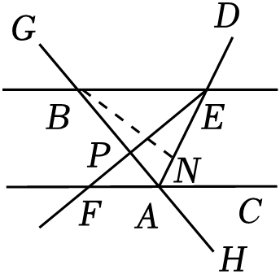

同理可得∠*FAE*＝115°，∴∠*EAC*＝65°.

∵*l*1∥*l*2，∴∠*BEF*＝∠*EFC*.

∵∠*EBN*+∠*BEN*+∠*BNE*＝180°，∠*BNE*+∠*BNA*＝180°，

∴∠*EBN*+∠*BEF*+∠*FEA*＝∠*BNA*.

∵∠*EBN*＝∠*EFC*，

∴2∠*EFC*+∠*FEA*＝∠*BNA*，

∴130°﹣2∠*FEA*+∠*FEA*＝∠*BNA*，

∴∠*BNA*+∠*FEA*＝130°.

当点*N*在射线*DE*上时，如图所示，

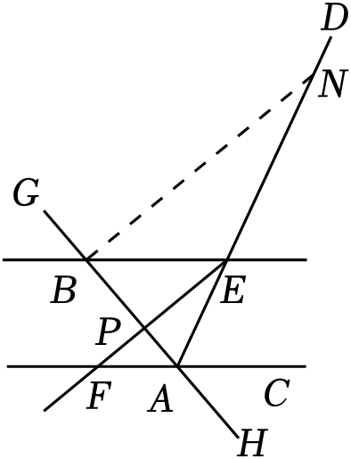

同理可得∠*BEF*＝∠*EFC*，∠*NBE*+∠*BNA*＝∠*BEA*，

∴∠*BNA*+∠*EFC*＝∠*EFC*+∠*FEA*，∴∠*BNA*＝∠*FEA*.

综上，∠*BNA*+∠*FEA*＝130°或∠*BNA*＝∠*FEA*．